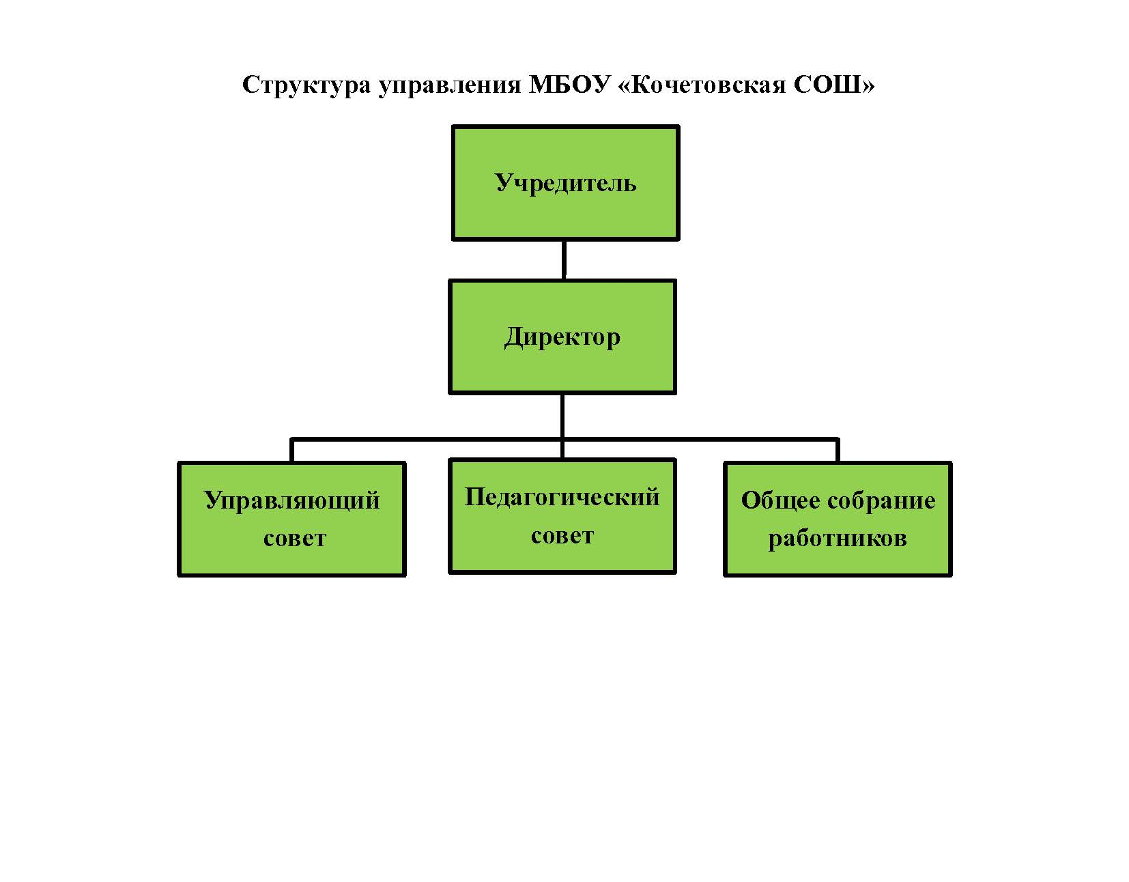
Структура школы “Владимировская СОШ»

